Случаи наступления ответственности за несоблюдение требований в области пожарной безопасности  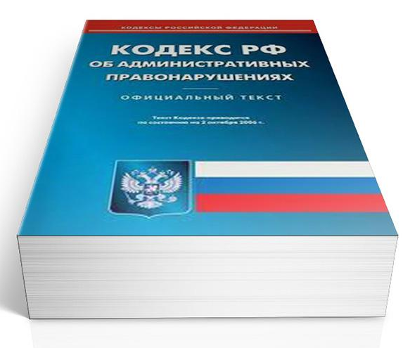  Законодателем, а именно статьей 8.32 Кодекса Российской Федерации об административных правонарушениях (КоАП РФ) закреплена ответственность за несоблюдение правил пожарной безопасности в лесах.  Кроме этого, статья 20.4 КоАП РФ регламентирует ответственность за нарушение правил пожарной безопасности, за исключением статьи 8.32 КоАП РФ.  Санкцией статьи, в зависимости от части предусмотрены административные наказания в виде штрафа для граждан в размере от 2 000 рублей до 4 000 рублей, в отношении должностных лиц в размере от 6 000 рублей до 30 000 рублей, в отношении юридических лиц в размере от 150 000 до 400 000 рублей.  Вместе с тем, помимо административной ответственности за нарушение правил пожарной безопасности лицом, на котором лежала обязанность по их соблюдению, если это повлекло по неосторожности причинение тяжкого вреда здоровью или смерть человека предусмотрена уголовная ответственность статьей 219 Уголовного кодекса РФ.  Ежегодно, в период схода снежного покрова и с наступлением устойчивой теплой температуры осложняется обстановка с пожарами на территории Кваркенского района. В связи с этим, гражданам, должностным лицам и организациям в целях недопущения возникновения пожароопасных ситуаций, влекущих за собой угрозу причинения или причинение вреда жизни и здоровью, ущерба имуществу необходимо соблюдать правила, установленные законодателем в области пожарной безопасности.  Меры пожарной безопасности для населенных пунктов и административных образований разрабатываются и реализуются соответствующими органами государственной власти, органами местного самоуправления.  Законодательное регулирование поведения в пожароопасный период:  - Федеральный закон от 21.12.1994 № 69-ФЗ «О пожарной безопасности»;  - Постановление Правительства РФ от 16.09.2020 № 1479 «Об утверждении Правил противопожарного режима в Российской Федерации»;  - Лесной кодекс РФ;  - Постановление Правительства РФ от 07.10.2020 № 1614 «Об утверждении Правил пожарной безопасности в лесах» | Основные правила поведения в пожароопасный период  - Запрещено использовать противопожарные расстояния между зданиями для складирования мусора, травы и иных отходов, оборудования для разведения костров, приготовления пищи с применением открытого огня (мангалов, жаровен и др);  - Необходимо производить своевременную уборку мусора, сухой растительности и покос травы;  - Запрещено на территориях общего пользования, прилегающих к жилым домам, садовым домам, в лесах, лесопарковых зонах и на землях сельскохозяйственного назначения устраивать свалки горючих отходов;  - Запрещается препятствовать работе подразделений пожарной охраны, в том числе в пути следования подразделений пожарной охраны к месту пожара.  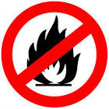  Вопрос: могут ли граждане участвовать в обеспечении пожарной безопасности?  Ответ: да, могут. Граждане имеют право на участие в обеспечении пожарной безопасности, в том числе в установленном порядке в деятельности добровольной пожарной охраны. Деятельность добровольной пожарной охраны на территории Российской Федерации регулируется Федеральным законом от 06.05.2011 № 100-ФЗ «О добровольной пожарной охране».  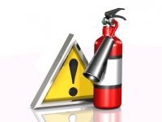  Порядок действий при возникновении возгорания:  При обнаружении пожара или признаков горения (задымление, запах гари, повышение температуры воздуха и др.) должностным лицам, индивидуальным предпринимателям, гражданам Российской Федерации, иностранным гражданам, лицам без гражданства необходимо:  - немедленно сообщить об этом по телефону в пожарную охрану с указанием наименования объекта защиты, адреса места его расположения, места возникновения пожара, а также фамилии сообщающего информацию;  - принять меры по эвакуации людей;  - при условии отсутствия угрозы жизни и здоровью людей принять меры по тушению пожара в начальной стадии;  - оказывать содействие пожарной охране при тушении пожаров. |   Прокуратура Кваркенского района  Оренбургской области  ПАМЯТКА  Правила поведения  в пожароопасный период  2022  В случае выявления факта нарушения требований законодательства в сфере соблюдения пожарной безопасности необходимо сообщить в прокуратуру Кваркенского района  Адрес: с. Кваркено, ул. Пролетарская, д. 32 «А».  Тел.: 8(35364)2-11-24  е-mail: kvarkeno@56.mailop.ru  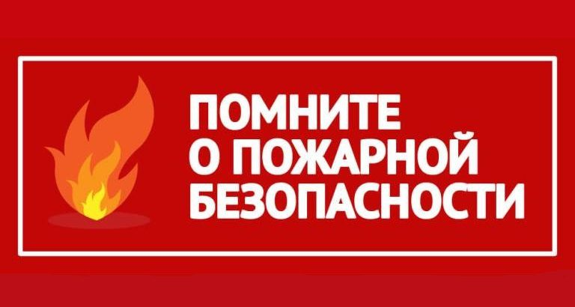  Помните, что соблюдение правил пожарной безопасности необходимо во всех случаях, так как зачастую, пожары возникают из-за небрежности граждан. Исполнение названных правил позволит снизить риск возгораний.  Пренебрежение вышеуказанным условием может привести к непоправимым последствиям.

